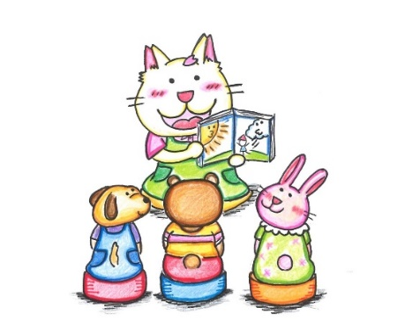

ふれあいメルヘンひろば

のおしらせ

日時：３月2３日（土）10：30～11：00

場所：大口図書館臨時窓口

　　　（伊佐市大口元町20-6オニツカ１階店舗内）

内容：ボランティア「ぎんなん」によるよみきかせ

☆スタンプラリー開催中☆

（10個ためるとプレゼントがありますよ）

問い合わせ先：大口図書館臨時窓口

　　　　　　　　　　　　　　　　電話22-0417